9

走進外框中
外框 (Frame) 樣式是LibreOffice中最少人理解的樣式類型。一般來說，你也不需要瞭解它，因為Writer會自動加外框包住像是影像這樣的物件。
從許多層面來說，外框樣式跟Writer的自動格式設定差不多，使用者都不太需要費心去管它。大多數的時候，它們都完全隱藏在背景，所以使用者很難看出外框和它所包住的影像等物件的分隔。
外框另一個難以捉摸的原因是，想要讓影像停留在你要擺的位置上有時候很困難。通常來說，影像會錨定在你指定的頁面上、段落上、或作為字元，有一些使用者從來沒有遇過什麼問題。
但同時也有很多人發現Writer特別惡名昭彰的一點，就是他們在切換頁面編輯時，影像常常沒什麼理由地自動改變位置。有時候想盡辦法做任何編輯——變更錨定、移動物件、複製後貼上等等，似乎都改變不了影像亂偏移的命運。
因此，本章的內容會向你解釋這部分是怎麼運作的（如果幸運的話，應該也能幫到你），以及你可能需要的預防措施和變通方案。雖然變通方案給你的設定選項比較少一些，但確實可以把影像安頓在你想要的位置上。
- 祕訣
LibreOffice目前偏好使用「影像」這個詞語，你也有時候會看到「圖形」或是用「圖片」的地方，但都是一樣的。在最近的Writer版本中，「插入」選單內也開始用「媒體」這個詞。

外框樣式如何運作
每當你新加一個物件到Writer內時，物件會自動被預先定義的外框包住。外框會設定這個物件要怎麼放置在頁面上，以及它怎麼和文件中的其餘元素互動。
你可以修改外框樣式來編輯外框，但是應該盡可能避免手動凌駕樣式的格式設定。
如果不幸的，想改的元素不在任何外框樣式中，像是影像的錨定、對齊、堆疊、周圍文字的環繞等，通常都必須一個外框一個外框各自修改，所以實際上這個建議說的可比做的簡單。
- 注意
如果你在擺放某個物件時遇到麻煩，第一件事應該要檢查你是在編輯影像本身而不是外框，還是在編輯外框而不是影像本身。

瞭解預先定義外框
因為外框樣式偶爾會出問題，所以最好避免自行建立自訂樣式。最好只對預先定義的外框樣式動手即可。一般而言，預先定義樣式幾乎都能滿足你的所有需求。
有些預先定義的外框樣式看名稱就能望文生義，例如「圖形」、「標籤」、「公式」等。
其他樣式就需要解釋了：
- 外框： 可以是指一般外框，也可以專門指文字外框。這是預設樣式。
- 旁註 (Marginalia)：坐落在主要文字外框左側的外框，能做出頁面邊距中的旁註效果。請見〈製作旁註和頁側標題〉，第44頁。
- OLE：這個詞彙從技術上來說已經棄用，但是現在用來指稱文件內的巢狀文件，包括圖表。藉由這種方法，文件可以輕鬆更新，也能用在不同的情況上。
- 水印 (Watermark)：將圖形放置在文字背後的外框。你需要在加入圖形之前先把圖片準備好。請見〈製作水印〉，第46頁。

規劃外框的使用
圖形與其他物件，通常是寫作事後才加入，而且很少會去想怎麼配置版面。
不過，你可以選擇通用性策略來改善配置。可以考慮的策略有：
- 在獨立頁面上放置影像和文字隔開。這種做法下，你可能會想要有個獨立的頁面樣式，使用時會自動建立新的一頁。
- 不讓文字圍繞影像，所以外框上和外框下會有文字，但外框左右兩側沒有文字。如果你時間不夠，這始終都是種維護成本較低的使用策略，在技術性手冊中也很常見。它通常能給出還算適當的版面配置，即使不見得都很理想；除非你要加入的圖片非常小張，如果左邊或右邊全都是空白，那有可能一不小心就找不到了。
- 決定外框的周圍要放多少空間。空間應該要是行距的倍數。
- 當影像和你的文件背景相同時，可以使用邊框或額外空白。
在你設計之前，先用草圖畫出在同一頁上放置多張影像的不同做法。

準備影像
你可以對影像按右鍵，從右鍵選單中選取「屬性」，然後在「影像」和「裁切」標籤頁的提供工具中調整影像的顯示內容。
這些工具不會影像原始影像，只會影響它的顯示畫面。「影像」標籤頁沒有取消動作的功能，但在你還原回原始狀態前，你都可以輕鬆修改設定值。
在「影像」標籤頁中，你可以垂直或水平翻轉影像。你可以進一步設定影像要在哪些頁面上翻轉來微調設定。利用這些設定，你可以在兩頁式書籍配置中加入雜錦圖或卷軸裝飾兩次來構成鏡像影像。
在「檔名」欄位中加入路徑，會讓內嵌的影像從文件檔內的一部分，改變成連結式的獨立檔案。變更路徑取代影像。請見〈選擇連結還是內嵌〉，第14頁。
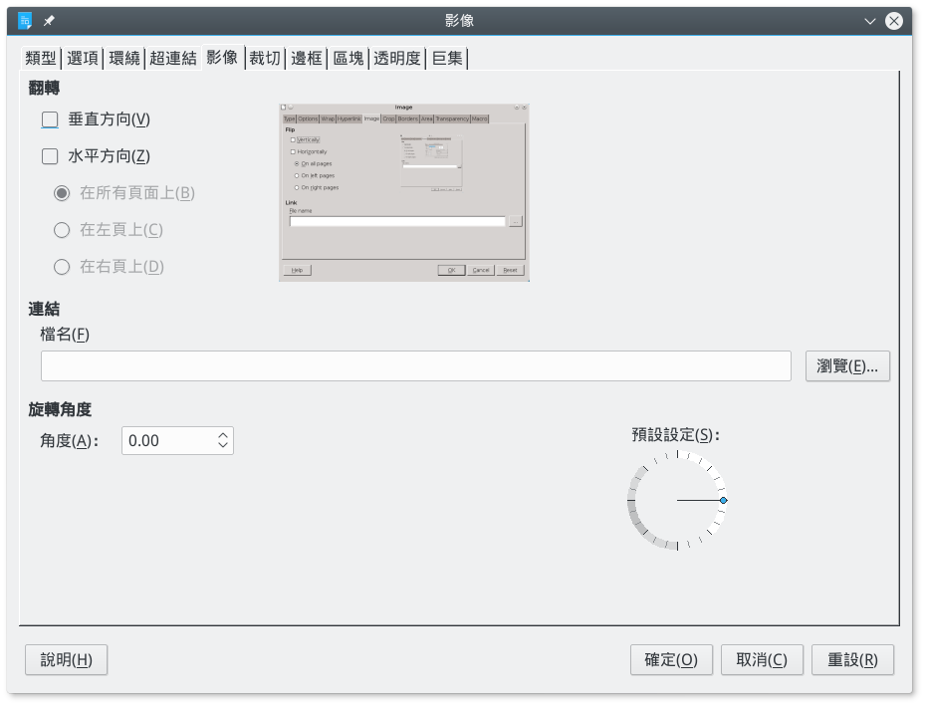
「 影像」標籤頁可編輯一張影像在LibreOffice中的顯現畫面，而不是編輯原始影像本身。
裁切是只顯示出部分的影像。裁切能幫助讀者聚焦在影像中的相關部分，但風險是失去畫面內的情境。在標籤頁和對話視窗中，你可以輕鬆剪裁到讀者甚至看不出顯示的項目究竟是什麼。
在「裁切」標籤頁中，你可以改變影像的整體尺寸，或是只顯示影像的一部分。如果你只想顯示影像的一部分，你可以選擇「維持影像大小」，或者是讓新裁切後
的影像縮放成原始大小的某個百分比。你可以點按「原始大小」按鈕取消這些變更。
所有這些工具比起另外打開圖形編輯器修修改改都還要順手。不過，由於外框有潛在的不穩定性，用「影像」和「裁切」標籤頁中的選項來修改可能會提高出錯的機率。如果你在處理圖形時遇到定位上的麻煩，那就避開這些標籤頁不要動。請見〈使用裁切或指示記號〉，第10頁。
另一個要考慮的是，LibreOffice的編輯工具比起許多第三方圖形編輯器而言，功能還是太陽春。
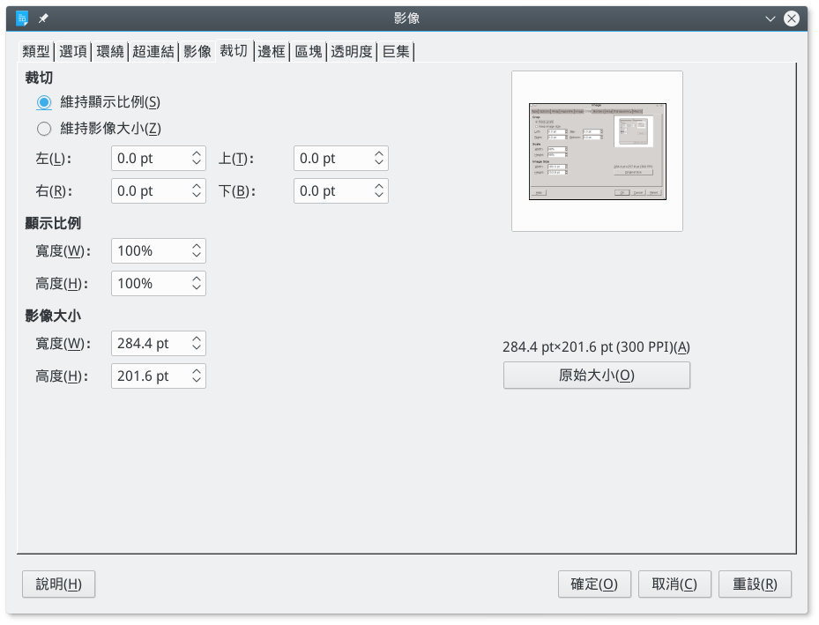
「裁切」標籤頁的名稱其實不大恰當。它除了有裁切顯示畫面的欄位外，也有包含調整顯示大小的欄位 。

在圖形編輯器中準備影像
圖形編輯器比起LibreOffice自身提供的影像工具，功用更多也更可靠。如GIMP和Krita這些編輯器都開放所有LibreOffice能運行的作業系統免費下載。
在編輯影像之前，先測量好可能放影像的所有頁面之中左邊距和右邊距（或內邊距和外邊距）間的距離。
你可以根據各個頁面樣式中「頁面」標籤頁給的頁寬，減去垂直間距來決定這個距離。你會需要這個測量值來調整影像大小。如果有些影像過大無法以這個尺寸大小適當顯示，可以考慮為它們使用橫向的頁面樣式。
你可以對影像按右鍵選取「以外部工具編輯」來從其他應用程式開啟影像，或是直接從圖形編輯器開啟。如果影像已經開啟，按右鍵可以複製，接著在圖形編輯器中以新檔案貼上。
圖形編輯器能讓你變更影像的大小與色彩，還有其他各種操作。不過，每個影像都必須經過四項操作：
- 設定影像的解析度和列印大小。
- 決定裁切影像或加入指示特徵的指示記號。
- 設定自然邊框。
- 清理影像。

設定影像解析度
對於線上文件而言，96 DPI（Dots Per Inch，每英吋有幾個點）通常已經足夠。但對於紙本文件而言，最低則至少需要300 DPI，600 DPI，或甚至更高，印刷的品質才夠高。
解析度最好在圖形編輯器中設定。許多圖形編輯器會顯示實際大小和列印大小，以不同格式展現，包括像素、點、英吋、百分比等。取得最高的解析度是個取捨
過程：解析度越高，影像的實際大小或列印大小就越小。大多數的影像都可以擴大到50%，但是很少有可以拉到200%而不會扭曲變形的，除非圖本身非常簡易。多加實驗找出兩者間的平衡點。
絕大多數的編輯器都是在96 DPI 的螢幕顯示器下作業。如果你正在製作原創圖形，一種做法是先把任何物件都做成你需要的三倍大，讓它接著降低到300 DPI 時能有適當的大小。

使用裁切或指示記號
編輯圖形可以協助讀者瞭解聚焦的地方。你有兩種選擇：裁切或加入指示記號。
裁切是將影像化簡成只剩必要部分。留下一些情境背景讓讀者可以知道你想要討論什麼。
有些寫作者會幫裁切後的影像加個鋸齒邊緣，讓它看起來好像是從紙上撕下來的，效果雖然生動，但做起來可能很花時間。
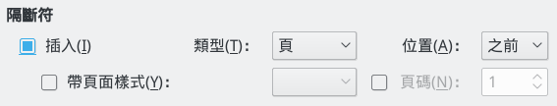
從段落樣式的「排文和分頁」標籤頁擷圖中裁切，只留下需要的部份。

另外一種做法，則是畫個明顯不屬於圖片的亮色指示記號，指向影像的某部分吸引讀者。
指示記號的類型包括線、箭頭、圓圈。線段或箭頭可以快速插入；至於橢圓的話，通常要先讓圈內的填入區塊轉為透明，才能讓圈住的內容得以被看見。
選擇一種指示記號，並註記使用的色彩和長度，這樣之後使用方能有一致性。
- 祕訣
你也可以從圖形編輯器中加入箭頭、線段、方框、圖說文字等指示記號，抑或是利用「檢視 > 工具列 > 繪圖」完成。
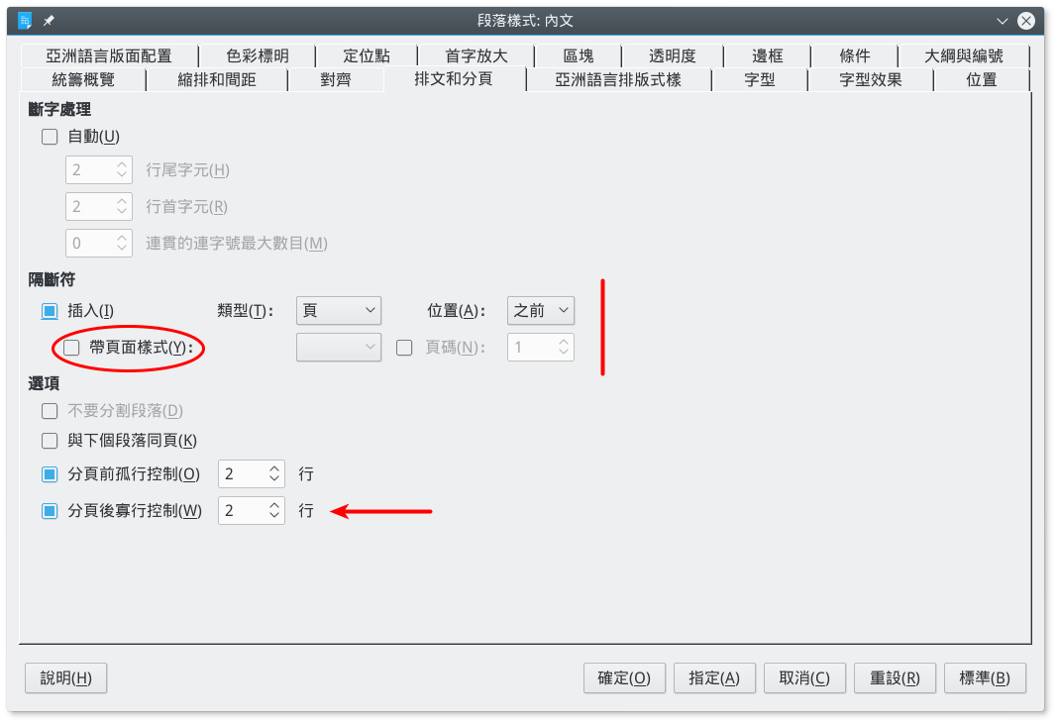
指示記號可以吸引讀者找到你想要強調的元素，快速跟上你的討論內容。

設定自然邊緣
你可以在LibreOffice中為影像加入邊緣。不過，自然邊緣也會有同樣的效果。如果可以的話，裁切影像時讓全部的邊緣顏色都和文件的背景色不同。
舉例，有些作業系統或桌面的佈景主題會在對話視窗周圍放置陰影。加上了陰影後，你就有了自然邊緣而不需多加處理。

清理影像
影像編輯的最後一步，移除任何不必要的雜亂元素。範例：
- 如果你為某個選單擷取了螢幕快照，可將背景中無關的文字和對話視窗用白色區塊遮掉。
- 仔細檢查背景的細節，確認畫面中沒有意外暴露誰的隱私資料。
- 如果可以的話，裁切掉任何影像中的空白空間。
- 確認你是否可以改善過暗，或過亮影像的對比。
- 實驗一下影像的大小，讓影像不會比需要的尺寸還要大，但又看得清楚。

插入影像
在LibreOffice的所有應用程式中，只要你遵循以下做法，通常就不會遇到那麼多的外框問題：
- 在完成格式設定和寫作內容之後再加入物件。這樣物件才比較不會跑來跑去。
- 如果可以的話，對外框樣式作格式設定，而不是對每個外框個別做手動設定。
- 在你加入物件之後立刻調整，而不是等之後才調整。如果有需要，先實驗出確切的設定數值，然後將所有
- 的設定值記錄下來。接著刪除實驗項目，重新加入外框，把剛剛記下的設定值套用到新加入的外框上。
- 對於外框或是物件，永遠不要用複製貼上。如果你想要移動物件的話，請刪除外框，然後從頭開始。
- 永遠不要拖曳物件重新調整大小，或重新放定位。改用右鍵選單。
- 永遠不要用空白鍵或空行定位物件位置。反之，始終採用樣式處理。
- 避免影像一張接一張放（兩張以上），使影像之間沒有文字分隔。採用本章針對放置兩張或更多張影像在一起時的變通方案建議會更加可靠。請見〈使用表格變通方案〉，第40頁。
這些預防措施似乎在Writer中實作起來，會比Calc、Draw、Impress還要可靠。

選擇連結還是內嵌
當你用「插入 > 影像」從檔案管理員中選取影像後，LibreOffice預設會將影像內嵌為文件檔的一部分。
不過，有些LibreOffice的版本中，你可以選擇使用檔案管理員左下角的「插入為連結」方框。如果你選取了這個選項，你的文件每次載入影像時都會直接取用影像的原始檔案。
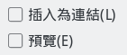
在「插入影像」視窗的左下角，「插入為連結」選項很容易被忽略。
LibreOffice預設內嵌影像的理由是，原來的程式開發人員認為內嵌的作法是最簡易的解決方案。實際上，職業作家和設計師常常爭吵這兩種做法的好壞。不管是內嵌或是連結都有其優勢與劣勢。你使用哪一種其實沒有什麼對錯，完全只在於你的工作方式偏好，還有他人接收檔案成品的偏好而已。
值得考慮的優缺點包括：
內嵌 | 連結
- 文件大小比較大，因為文件內含影像。 | - 文件大小比較小，沒有內含影像。
- 影像不會消失，因為它們是文件的一部分。 | - 影像很容易消失，所以要建立有秩序的資料夾結構才能降低影像不見的可能性。
- 當你分享時，你知道文件已經完整。不必再額外找出什麼檔案附上去。 | - 當你分享文件時，你必須一併附上影像檔 。
- 影像可以直接從LibreOffice中編輯，更加方便。 | - 影像必須在另外的圖片編輯器中編修，給你更多選擇。
- 可以從右鍵選單中選取「取代」更新你要的影像。 | - 以不同的新影像檔覆蓋既有的影像檔來更新影像。如果你不使用「工具 >更新 > 全部更新」，Writer會在下次文件開啟時更新。
- 祕訣
如果你試圖替換成和原始影像名稱相同的影像檔時，「取代」可能無法作用。此時，你可以刪除原始影像，接著再插入取代用的影像。

設定外框和影像的格式
右鍵選單中包含了外框和影像的相關項目。雖然你可以從右鍵選單中修改許多功能，有些人發現使用對話視窗似乎比較容易讓物件維持在你放定位的位置上。
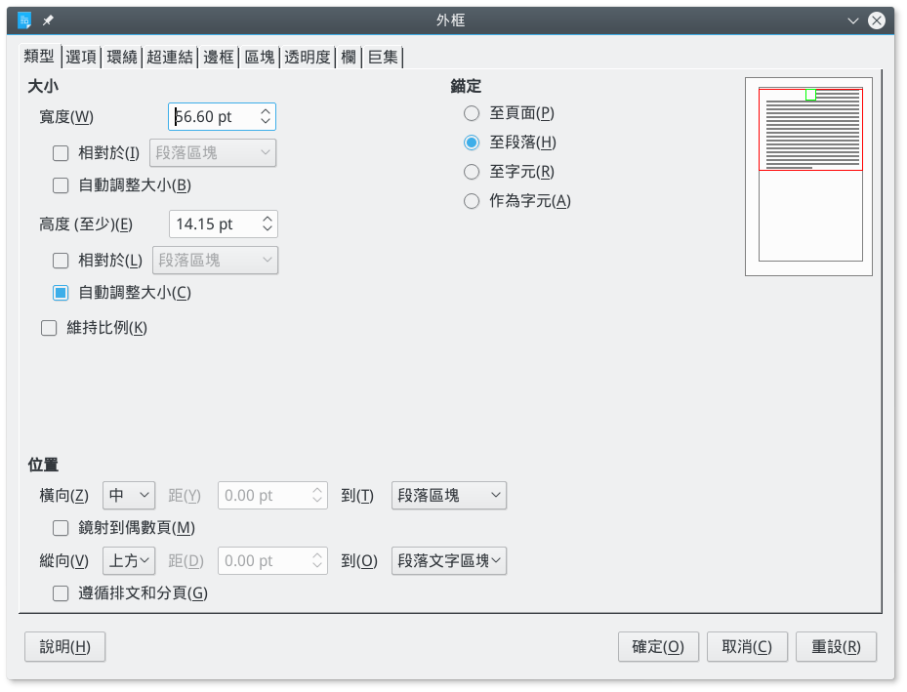
外框和影像共用幾乎相同的對話視窗。主要的差別在於外框的對話視窗多了「欄」（多欄）標籤頁。記得確認你選取到的是想要修改的部分。

調整外框和影像的大小
透過外框和影像的「類型」標籤頁調整大小。你有許多調整大小用的選項：
- 分別設定「寬度」和「高度」。這樣做很容易讓影像扭曲變形，所以最好還是用其他方式處理。
- 選取「維持比例」後，接著修改「寬度」或「高度」。另一個尚未修改的維度就會自動依據原始比例修改，免去你自己計算的辛勞。
- 使用「相對於」欄位，可將其「寬度」和「高度」設定成段落或頁面寬度或高度的百分比。
- 剛加入外框的時候，在「寬度」和「高度」選取「自動調整大小」。但如果你之後會編輯外框尺寸大小的話，這個選項就沒有什麼作用。
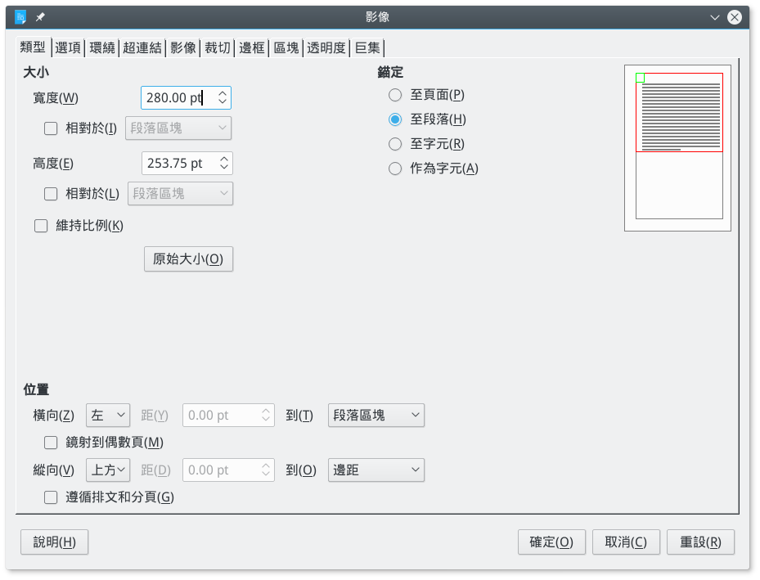
「類型」標籤頁中包含許多調整影像大小、錨定、定位的選項。

如果要讓影像更容易維持在定位上，每次剛加入影像時就先做好任何需要的調整。如果有必要，先做實驗，把你想要的尺寸大小記錄下來，接著刪除你實驗的項目，然後重新再插入影像一次。

擺放外框在頁面上的位置
「類型」標籤頁中的「位置」選項跟右鍵選單中「對齊」選項的功能是相同的。你應該在你加入影像之時調整這裡的設定，而右鍵選單就作為實驗之用。
橫向選項有「左」、「右」、「中」，和「自左」（搭配「距」欄位使用）。
這些對齊方式可以相對於各種參考點。一般來說，最有用的參考點是「左側頁緣」。
相較之下，在許多狀況下，你應該只有在文件只用於線上觀看，或者是你的印表機有出血功能時（代表可以列印到頁面的最外緣），才使用「整個頁面」的選項。
縱向選項有「上方」、「下方」、「中」，和「自上」（搭配一個設定上方空間的「距」欄位）。通常而言，最有用的參考點是「邊距」，最無用的則是「整個頁面」。
- 注意
不要使用「排文和分頁」選項。這個選項是為了和舊版OpenOffice.org文件相容而存在，現在已經不適合使用了。

設定錨定
錨定是定位外框和影像用的參考點。你可以在影像或外框的「類型」標籤頁中設定錨定。
「類型」標籤頁中提供四種錨定選項：「至頁面」、「至段落」、「至字元」，和「作為字元」。 前三種選擇代表與此物件相對的位置關係。
而「作為字元」代表物件會被視為字元處理。這個選擇表示物件所放置位置的行，其高度將足以完整顯示這個物件。通常，採用「作為字元」時發生的任何問題，都可以藉由將該行的段落樣式行距設為「至少」來解決。
當你將影像插入Writer中時，影像錨定預設為「至段落」。 然而，將錨定設定為「作為字元」似乎才是比較不會讓物件離家出走的選擇。
相較之下，如果你維持使用「至段落」，則該影像的位置會以錨定的段落作參考點成相對關係，但有時候會跑到錨定位置的上面去。請見〈使用霍格蘭變通方案〉，第38頁。

選擇文字環繞方式
文字環繞 (Text wrap) 指的是內文字與外框之間的相對位置關係。文字環繞功能設定了外圍文字如何在外框周邊移動，以及外圍文字和外框之間的間隔距離。通常，較寬鬆的間距能改善頁面的外觀。
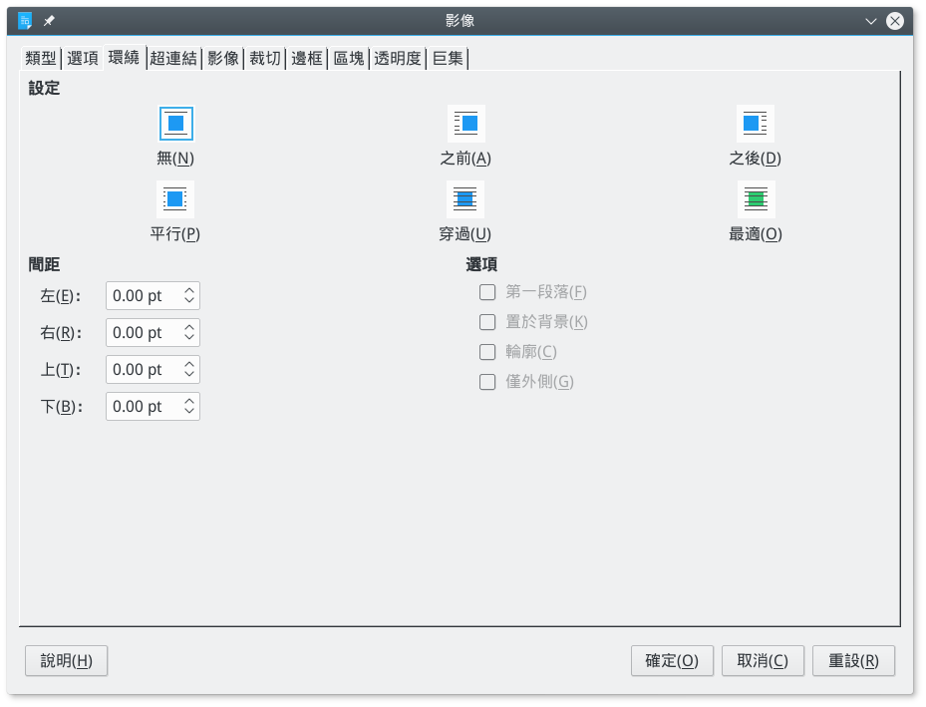
「影像 > 環繞 」決定了物件與其周圍文字之間的位置關係。
Writer對外框和影像的「環繞」標籤頁中有六種設定：
- 無：外框中斷了文字，所以外框左右兩側都沒有文字。這是技術手冊中最受重用的環繞方式，幾乎不用花多少時間在定位上。然而，這可能會讓小張影像看起來更小，因為周圍有一大片空白把它包住。這是個好用、一般的選擇，但不一定理想。
- 之前：文字包住外框的上方、下方、左側，留下右側空白。這個設定特別適合靠在右側邊距上的外框使用。
- 之後：文字包住上方、下方、右側，留下左側空白。這個設定特別適合靠在左側邊距上的外框使用。
- 平行：文字同等距離環繞於外框四周，文字從左側開始，接著跳到影像的右側去。除非文字非常短，否則請避免這種環繞方式，因為這會讓大多數讀者無法專心在文字閱讀上。
- 穿過： 外框放在文字上方，掩蓋下面的文字。如果你使用這個選項，你應該也要同時選取「環繞 > 選項 > 置於背景」，這樣才看得到文字。你也可以讓影像部分透明，讓文字更容易閱讀。
- 最適：自動環繞外框四周的文字。如果外框離任何邊距的距離小於2公分，則文字就不會環繞到這一邊。
如果外框的一側很接近左邊距或右邊距時，「最適」通常是合理的預設設定。不過，如果外框置中的話，這個做法會讓讀者在閱讀時，得不斷從外框的左側跳到右側去，應該極力避免。
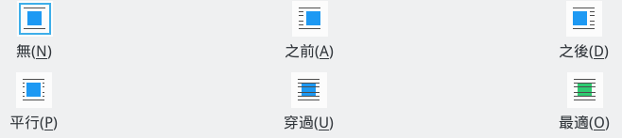
Writer中可用的六種文字環繞類型。
- 祕訣
大多數的文字環繞設定在內文字和外框之間會留下一大片空白。如果你想要讓文字環繞更一致地接近外框中物件形狀，請選取「環繞 > 選項 > 輪廓」。

設定外框周圍的空白
「環繞 > 間距」欄位設定了外框周圍各邊的空間。這些設定經常被忽略，但是對於文字環繞設定來說可是至關重要。過少的間距會讓頁面看起來很擁擠，而過多的間距則會削減外框內容和周圍文字之間的關聯性。
一般通則來說，外框周圍的最小空白間距，應該至少要內文字行高的一半。最多到行高的三倍應該都還行，如果更多的話看起來通常就太疏鬆了。

發展空白策略
對設計而言，一致性很重要。因此，你需要決定影像與其他物件究竟要如何和文字搭配。
上下的基本空間很簡單。不過，如果下有空白的標題下方，再插一個上有空白的影像會發生什麼事？結果就是空白太多。更糟的是，你原先仔細設定希望標題比較靠近下方的內容，結果現在不上不下卡在中間。如果要避免這樣的問題，你或許可以決定說，在特定案例下，某張影像使用的空白應該比平常更少。
- 範例：發展空白策略
這裡有個起初作為本書草稿的示範策略（最終的做法仍然有些不同）：
- 影像、表格和段落的上下全都有至少8點的空白。
- 如果另一個標題或其他元素的上下有足夠的額外間距，那麼這些元素可能就不再需要再加空白。重點是要前後一致，而且不能有大空洞。
- 所有影像的預設寬度是280點，即是兩個邊距之間的寬度。
- 當擷取下來的對話視窗圖比平常小，或是經過裁切的話，影像可能會小於頁面的完整寬度。
- 項目符號或編號條目之下的影像，或是縮排的段落，會對齊上方的文字開頭。這個規則代表影像要比平常還要窄8個點，以及將表格的「表格屬性」中的「表格」標籤頁中，「從左」對齊要設定得比以往還要內縮16點。
- 大張影像或大份表格會獨立放在頁面上，前面由一個會強制分新頁的標題引導。

設定其他環繞選項
除了基本的文字環繞選擇之外，「環繞」標籤頁還包含許多變化作用方式的設定：
- 第一段落：如果你按下Enter鍵的話，則在外框下方開始新段落。這個選項會根據物件大小加入空間；但如果你忽略這個設定並直接用「間距」欄位調整實際間距數值的話，可以掌握更多控制。
- 置於背景：只有「穿過」文字環繞設定能使用。外框會被視為物件堆疊之中的一個物件，並將內容送到後面去，而內文字會在前面。這個選項等同於對內容按右鍵，選取「編排 > 移動到最下層」。
- 輪廓：讓文字更能依據外框內物件的輪廓外形環繞。這個設定雖然可以更精確地環繞，但是也可能造成這個頁面令人 眼花撩亂的外觀，尤其當外框較小或外形較複雜時更是如此。
- 僅外側： 類似「輪廓」，但是會忽略物件的空白。無法配合外框使用（此例為文字外框），推測可能是文字外框太方正，所以環繞上不會有任何差異。

設定外框與影像的邊框
新手設計師可能會執著於外框的邊框，所以到處加。結果通常看起來又擠又醜。
雖然「邊框」標籤頁包含很多選項，不過邊框只在某個影像邊緣的顏色與頁面背景色彩相同，導致兩者混在一起時才比較有用。
即便可以這樣做，改在影像周圍放置額外空白也同樣有效。

設定外框背景
雖然外框和影像的對話視窗有個「背景」標籤頁，但通常背景沒有什麼實用的功能。
仔細挑選背景色彩可以防止影像混入頁面背景顏色中，但加邊框或額外空白間距通常是更輕鬆的做法。

設定一般選項
影像對話視窗中有個「選項」標籤頁，光看名稱不大清楚做什麼用途，內含編輯影像、列印影像時的雜項。一般來說，你可以忽略這些設定：
- 名稱：適用於外框或影像。Writer會自動生成名稱，例如：「外框15」。但如果你採用更便於理解的描述性名稱的話，在使用「助手」瀏覽文件時會很好用。使用檔名作為影像的名稱可以協助你維持有條不紊。
- 保護：防止編輯「內容」、「位置」、或「大小」。這幾個選項對文件同時間有許多人編輯時很有用。但要留意，「保護」並沒有辦法協助讓影像定在某個位置上。
- 「可在唯讀文件中編輯」：允許在受限的唯讀文件中編輯。
- 列印：當你想要印出這個外框或影像時勾選它。
- 文字方向：僅外框內的非西方語言文字適用這個選項。如果是用英文或其他西方歐洲語言時可以忽略。
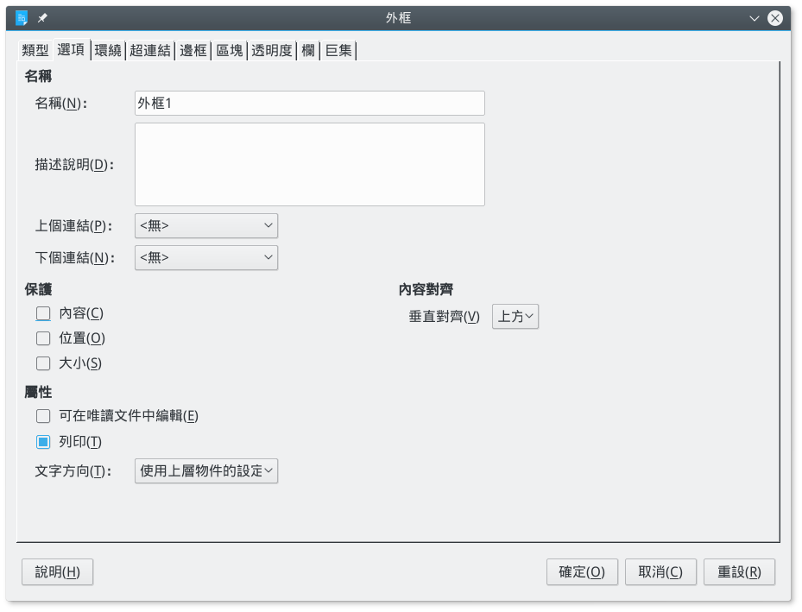
外框樣式的「選項」標籤頁。

加入多欄
你可以對文字外框的「欄」標籤頁中設定多欄。
不過，你或許會更偏好用「插入 > 區段...」來插入區段，因為區段比起外框有更多選項可以調整。

加入超連結和巨集
在線上文件中，你可以為外框或影像設定個點按後可進入的超連結（連結），或可以執行的巨集。
若要設定超連結，你需要「選項」標籤頁中的外框名稱。
你可以使用一些預先定義的巨集。但如果你想要自己在LibreOffice中錄製巨集的話，你要先選取「工具 > 選項 > LibreOffice > 進階 > 選擇性功能 > 啟用巨集錄製功能（功能尚有限）」。
- 注意
請記住，當使用者聽到聲音或看到巨集效果時，十之八九會希望有辦法關掉。

加入圖表標示
一張影像的目的可以根據周圍的文字瞭解清楚，尤其是上面介紹它的段落後面附個冒號時更是如此。
不過有時候，如果有圖表標示從文字中再重複幾個關鍵字和觀念，更能加強效果。圖表標示可以拿來解釋相關的影像，或是講解影像中沒那麼明確的各個部分。
只要用得好，圖表標示或許比起內文更能達成在一小段空間中給出詳細資訊的效用。唯一的麻煩是讀者可能沒注意到要點，直接略過影像而錯過關鍵要點。
其他考量點是放在線上文件中，或是圖表標示和影像說明的文字分開，可能作為交叉參照使用的狀況。
還有當你編寫圖表標示時，覺得文字好像太過於明顯。而有時候或許真的是這樣，你可以考慮看看到底要不要用圖表的標示說明。
不過，在你規劃中與寫作中看起來覺得很顯眼的東西，其實絕大多數的情況下對讀者來說都很無感。通常，最糟的狀況不過就是讀者們會跳過一些他們覺得無關緊要的部分，而這一點也怪不到作者頭上。所以在這些情況下，即使你有所猶豫，採用圖表標示都會是更安全的選項。
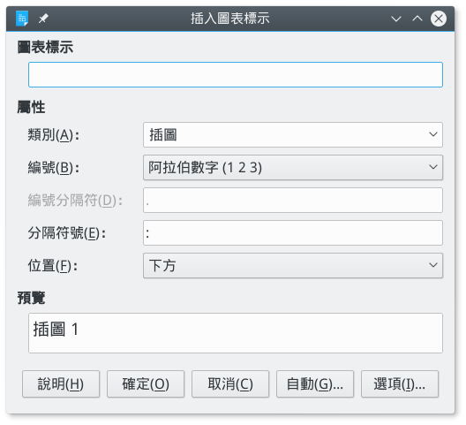
尤其當你在規劃特定物件類型的列表時，Writer的圖表標示選項更是好用。圖表標示會自動偵測出來，並製作成列表條目。
加入圖表標示的步驟：
- 在影像中以右鍵點按任意處，從情境選單中選取「插入圖表標示」。接著會開啟「插入圖表標示」對話視窗。
- 在「圖表標示」欄位中填入相關的標示說明。
- 你可以考慮是否要設定「類別」和「編號」欄位，以及數字和文字之間的分隔符號。以上這些是任何加入文件中的物件由來已久的功能，但是許多現代文件都避免把它們放在一起。
- 祕訣
你可以在「類別」欄位中加輸入它的類別。一旦你加入新的類別後，後續就可以直接沿用。
- 如果要將章號放在影像編號之前的話，點按「選項」按鈕並選取含有章號的對應「層級」。
你或許會想為章號設定個特殊字元樣式，即使一般沒有用粗體以外樣式的理由。
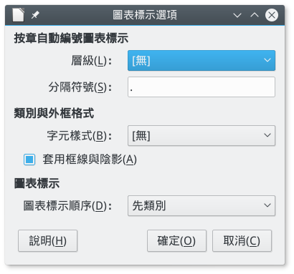
圖表標示的選項視窗會在圖表標示對話視窗之外開啟。
- 考慮是否要「選項」子視窗中為圖表標示選取「套用框線與陰影」。如果你無法解釋你之所以這麼做的原因，那麼請避免使用。一般來說是沒有必要的。
- 設定圖表標示順序，看是要先放編號（前面搭配章號）還是類別。
如果要加入章號，你必須指派編號樣式給一個段落樣式，然後指派該段落樣式一個大綱層級。通常會用「標題 1」。（譯者註：現在則有「按章自動編號編號圖表標示」功能可以使用。）
- 將圖表標示的「位置」設定為「上方」或「下方」。今日較常見的做法是把圖表標示放在影像的下方，但如果你需要在讀者看到影像前先解釋的話，放在影像上方也很有用處。
你可以從右鍵選單中選擇「資料表格」來編輯圖表標示的文字與資料內容，或是在每個元素上直接雙擊來修改其屬性。例如在圖例上雙擊，則可設定圖例的各種樣式、邊框、字型等等。

修改圖表標示格式設定
圖表標示的文字段落會使用「圖表標示」段落樣式。和常見用法相反，在LibreOffice中「圖表標示」段落樣式預設採用義大利體（義式斜體），但在西方字體排印學中反而更常用一般字重。
還有，這個樣式也不必採用比內文還小的文字大小。真要說的話，把圖表標示的字變小來節省空間的想法，一開始就大幅犧牲自己增添影像時的便利性，綁手綁腳。所以如果你真的想要節省空間，可以改用窄體或壓縮體的字型樣式。
此外，圖表標示和影像之間的空間，應該要比它和影像上或下文字之間的空間還要小。相鄰是設計的基本重點之一，指示文件中這兩個部分是相關的。

自動加上圖表標示
自動圖表標示能立刻以「圖表標示」段落樣式為指定的所有物件加上圖表標示。
若要設置自動圖表標示，選定目標的物件類型後，接著遵照上面的設定指示加入圖表標示。
- 祕訣
您可以同時間選取多種自動圖表標示的格式。
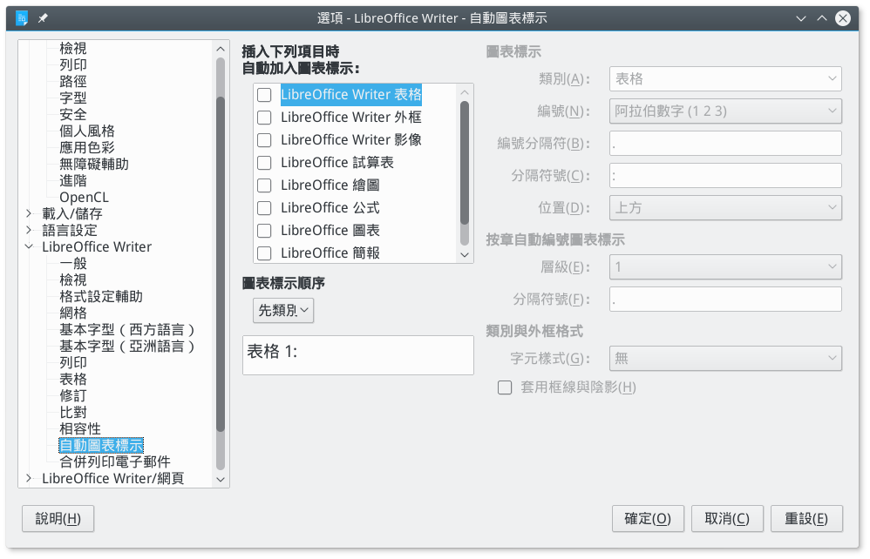
前往「工具 > 選項 > LibreOffice Writer > 自動圖表標示」，設定你想要自動加上圖表標示的物件類型。

讓影像就定位
許多人在處理圖片上沒遇過什麼問題。而有許多人卻發現圖片有了生命，會四處跑來跑去。沒有人知道這些體驗的差異原因，有可能是因為使用者作業時的習慣不同，或是LibreOffice版本不同所導致。
不過，有兩種適合Writer的變通方案——但可惜不適合LibreOffice的其他應用程式：霍格蘭 (Haugland) 變通方案，以及表格變通方案。由於表格
變通方案會限制你能做的選擇，請只在霍格蘭變通方案失敗時才嘗試它。

使用霍格蘭變通方案
在2009年，蘇維格・霍格蘭 (Solveig Haugland)，最早開始寫OpenOffice.org相關書籍的作者之一，提出了一種能讓圖片「可合理管理」的解決方案。她的方案是目前為止已知最可靠的做法。
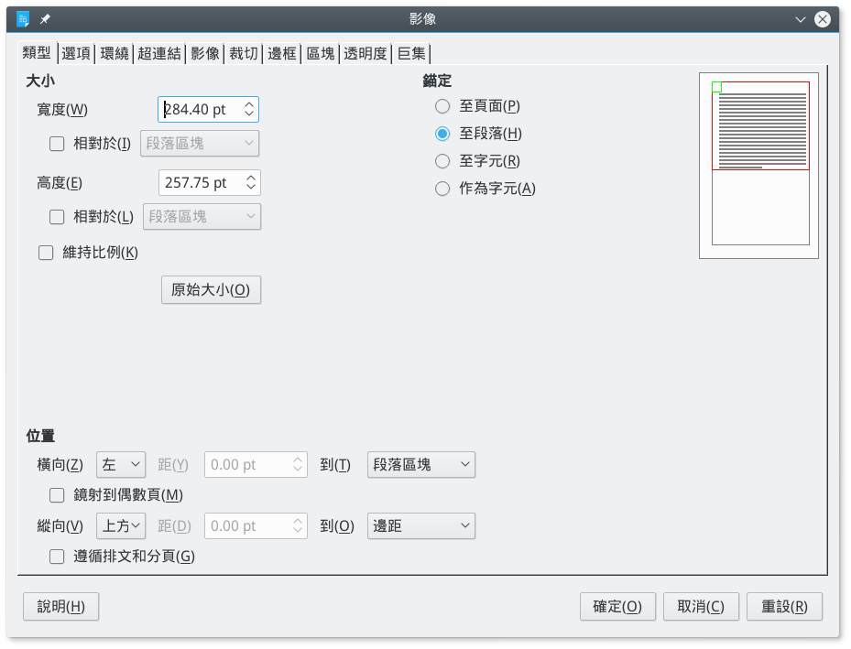
依據霍格蘭的解決方案，主要作用在「影像」對話視窗中的「類型」標籤頁。

以下為霍氏解決方案步驟，有經過稍微改寫：
- 建立新一行空行，然後點按「插入 > 影像」加入影像。
- 從右鍵選單中點按「屬性」 ，並前往「類型」標籤頁。如果可以看到外框的話，你可以改為對外框選取「屬性 > 類型」。
- 使用「類型」標籤頁中的「大小」欄位。你可能會希望選取「維持比例」勾選框以避免影像扭曲變形。
- 繼續將錨定設定為「作為字元」。這個選擇能讓Writer以文字的方式對待這張影像。
- 根據需求設定橫向或縱向對齊。縱向對齊幾乎不大需要什麼調整，而橫向對齊一般則可以維持在左側。
- 修改其他格式設定，然後關閉影像對話視窗。
- 如果你之後還需要修改相關設定的話，最保險的做法就是刪掉影像，再加回來重新調整一次。

使用表格變通方案
如果你持續遇到外框和物件無法待在你指定地方的問題，嘗試用表格的方式取代原本的做法。實際上，表格的行為其實跟外框一樣，不過基於某些不明原因讓表格中的影像比較不會四處移動。這個解決方案類似在網頁上用表格作版面配置的方法。
這個變通方案能調整的就只有表格之上與之下的文字環繞。不過，這個限制也能讓你不必把圖表標示的說明內容，努力擠在影像一邊的一行內來減少影像所佔據的空間。
使用表格變通方案的步驟：
- 手動建立一個「影像間隔」段落樣式，將其「縮排和間距 > 行距」設為「固定」，以及「0 pt」。
- 在「工具 > 選項 > LibreOffice Writer > 自動圖表標示」中確認表格部分已經關閉。
- 將游標放在空行上。如果有必要，將段落樣式改為「預設樣式」可消去不需要的編號、項目符號或縮排等。.
- 選取「表格 > 插入表格」，設定成1欄2列（或者你不需要圖表標示的話，就1欄1列）。
- 然後在插入之前，取消「選項」中的「標題 」、「邊框」，然後選取「表格不要跨頁切分」。
- 注意
表格的邊界和邊框是不一樣的。在某些版本的LibreOffice中，或是在某些設定下，編輯視窗中可以看得見邊界，但是邊界不會真正被列印出來。
在其他情況下，邊界甚至在「檔案 > 列印預覽」中還看得到。
- 將游標放在表格內，點按右鍵，並選取「表格屬性」，填入表格上方與下方的間隔空間。
如同其他測量數據的規則一樣，這些數值一般應該採用行距的倍數。不過，如果上方或下方的段落已經有空白間距的話，要調整表格的間距消除過多的空白空間。
- 如果你想要從左邊開始算的縮排，點按「對齊」的「從左」，並設定「間隔 > 左側 」欄位。
這個格式設定可以讓影像與縮排文字對齊，是很好展現出影像相關文字所在處的做法。
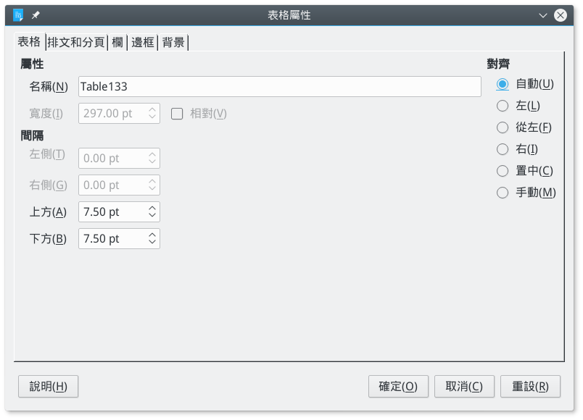
調整「對齊」和「間隔」設定來擺放想包含圖片的表格位置。
- 將游標放置在表格的第一列，然後點按「插入 > 影像」加入影像。
- 對影像點按右鍵，點選「屬性 > 環繞」。將「上」、「下」間距設為 0，將影像放在表格的左上角。如此一來，只要移動表格就行，不用擔心影像的位置了。
- 在第一列影像的下方，套用前面講過的「影像間隔」段落樣式。影像的底部現在就和第一列的底部對齊了。
- 在第二列加入使用「圖表標示」段落樣式的圖表標示說明。要確定你的圖表標示格式設定上比較靠近影像，而不是比較靠近表格下方的文字。不要使用自動圖表標示（請見〈自動加上圖表標示〉，第36頁）。
雖然這種變通方案無法取用所有的文字環繞選項，但你也可以使用兩欄而不是兩列，接著把第二欄放在影像的左側或右側來達成。
- 祕訣
如果你有多張影像要放在一起，那麼建議一列或一欄中一次只放一張影像。

外框的進階用法
外框的基本格式設定很直覺。不過，有些外框類型的進階用法就沒那麼顯而易懂。這一節會談談這個部分。
- 注意
如果外框不在定位上的話，這些進階用法可能就無法作用。

製作旁註和頁側標題
一旦設定好格式之後，大多數的外框都能自動套用。有一種例外是旁註 (Marginalia)——放在內文左側一欄的註釋文字。旁註雖然會為頁面帶來大量空白空間，卻
能創造出一種吸引人且新穎的設計感，這可遠勝於增加頁數的缺點。
旁註的英文名稱Marginalia，起源自西方中古世紀 (Middle Ages) 紙都還很貴的時候，沒有人會浪費紙張。所以書記員不會拿新的紙張寫備註，而是直接在頁面的空白邊距上直接寫下評註或甚至畫圖。在Writer裡，旁註從技術上來說其實沒放在邊距上——它們只是表現出相似的外觀而已。這代表你真正的左邊距會比平時還要窄，因為旁註會佔據不少空間。
旁註的主要缺點是，每一次要加旁註都要手動處理。然而，因為旁註可以讓標題更容易被讀者找到，你或許會認為這麼辛苦結果很值得。
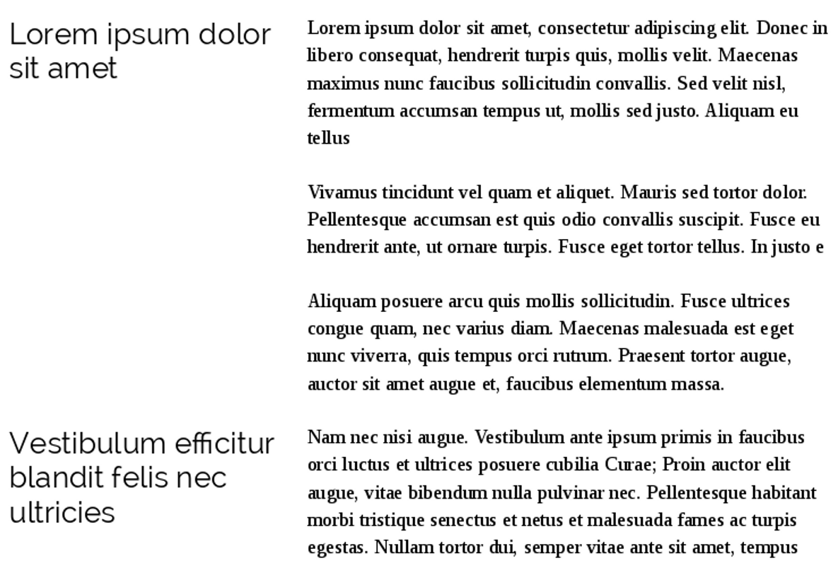
所以滿多人習慣用旁註外框做成頁側標題來取代一般標題。
若要加入頁側標題：
- 設定「內文」段落樣式中的「縮排和間距 > 文字之前」欄位，讓內文從旁註外框的右側開始。確保外框和文字間的間隔留得夠大。
- 將正文放到文件中。
- 選取「插入 > 外框」加入文字外框。外框使用下列格式：
- 錨定設為「至段落」。
- 邊框改為沒有邊框。外框的邊界在編輯時都還看得見，但是不會印出來，也不會出現在「檔案 > 列印預覽」中。
- 把外框樣式設定成「旁註」。
- 新增外框會加入「外框內容」段落樣式。編輯「外框內容」樣式來設定旁註外框的內容格式。
- 讓每個旁註外框都和第一個旁註外框的寬度相同。
- 加入影像和其他物件，並且讓使它們和文字的開頭對齊。
- 祕訣
旁註外框也可以用來放評註，或甚至作為註腳的方便維護替代做法。而這些用途的設置步驟都和上面一樣。
- 祕訣
如果真有必要用到變通方案，優先考慮嘗試使用表格達成。在你想要放頁側標題的地方放個雙欄的列（左欄放頁側標題，右欄放正文），然後在第二列用「從左」對齊設定，讓它退到正文的位置去，和側邊標題的留白區塊分開來。

製作水印
起初，水印技法被紙張製造商用在自家標誌上，方便辨識不同廠商製造的紙張。
今日，水印被拿來指稱紙張背景中的隱約影像。現代做法中，有時候會用水印表示和文字相關的標誌或圖
片；而也有時候是指出文件狀態的簡短文字，例如：「校稿用」，或「機密—請勿外傳」等等。
文件中的文字和物件會覆蓋在水印之上。套用「水印」 外框樣式會將圖片外框放在水印用的位置上。
製作水印的步驟：
- 建立外框，並將影像或文字加入其中。
- 祕訣
你可以先在圖片編輯器中做好影像，再讓它轉為半透明。這樣可以讓可能蓋住它的文字更為清楚。
- 將外框設定成「水印」外框樣式。
- 在「環繞」標籤頁中，選取「設定 > 穿過」和「選項 > 置於背景」。
- 祕訣
還有兩種其他方法可加入水印。（新：「格式 > 水印」，改寫時補上。）第一種是新增一個含有文字或影像的基本外框，接著按右鍵「編排 > 移到最下層」。
第二種是將點陣圖作為某個段落的「區塊」（舊版稱為「區域」），接著透過「透明度」標籤頁讓色彩明亮一點。在這個做法中，水印不在整個頁面的下層。
如果你需要變通方案，那麼製作個寬度剛好介於頁面左右邊距之間的透明圖片。再來把它加到作為背景用的頁面樣式中。
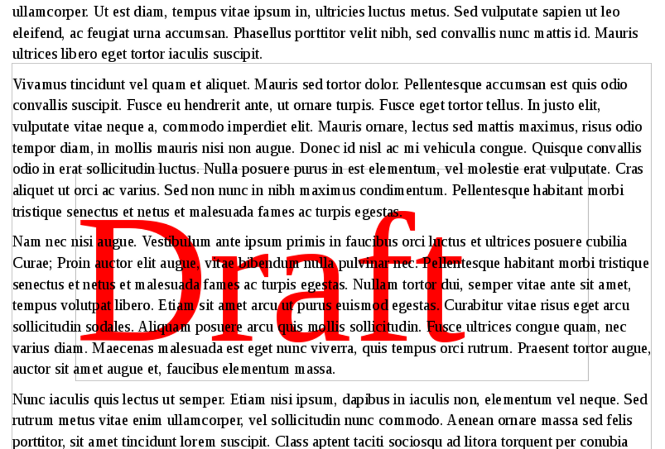
用來指示文件還是草稿的水印。
- 祕訣
如果還沒有確定好水印，之後還需要修修改改的話，就先不要插入。如果你真的需要編輯水印的話，選取到水印後點按「格式 > 編排 > 移到最上層」。
如果你選不到水印或其外框時，請使用「助手」協助你。

設定外框與外框間的排文
在複雜的進階版面配置中，如果是用多個文字外框會比用區段或欄來處理還簡單。舉例來說，如果你要用單一張紙做成小冊子，其中的內頁（第二、三頁）是兩個連續的外框。
安排文字從一個外框流到另一個外框去的步驟：
- 使用「插入 > 外框 > 外框」製作兩個或兩個以上的外框，內部都留空白。
- 選取第一個外框。
- 在「外框」工具列中點按鏈條形狀的「連結外框」圖示。這個工具列只會你選取外框的時候才會出現。
- 選取目標外框（選取文字要從第一個外框流過去的下個外框）。
當外框連結好之後，只要選取其中一個外框，就會出現一條藍線連在一起。
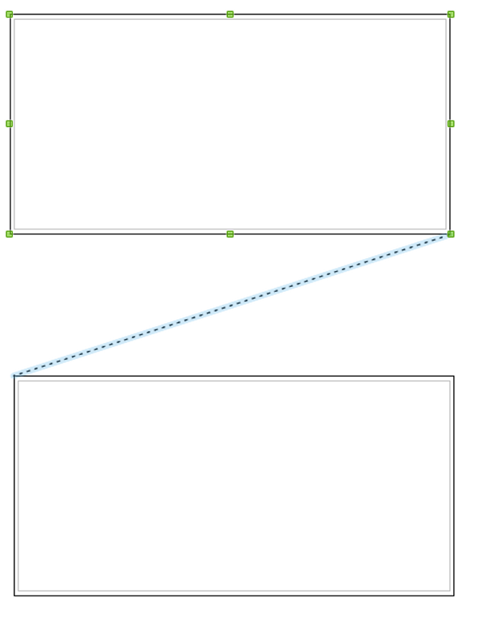
藍色斜線指示這兩個外框連結在一起。換句話說，第一個外框中的文字如果滿了會自動流到第二個外框去。

- 然後根據需求編輯外框——例如沒有邊框，或為邊框上色，或是增添背景等等。
- 祕訣
如果你將兩個文字外框錨定在頁面樣式的頁首中，接著把外框放到頁面上然後連結這兩個外框，那麼之後只要有用相同的頁面樣式就會出現相同安排的外框。

解決連結外框時的疑難雜症
如果你在連結時出了問題，原因可能是：
- 目標的外框內已經有內容了。
- 目標的外框已經和其他外框相連結了。一個外框僅能從另一個外框接收文字流，然後輸出文字流到再另一個外框。
- 兩個外框分別放在不同的區段上，或是不同的頁首或頁尾中。
- 被另一個外框包住的外框（巢狀外框）。
- 祕訣
如果你需要變通方案，試著使用表格達成。

變通處理問題
如果你覺得處理外框樣式或影像沒有必要那麼複雜——那你就說對了。之所以那麼複雜的原因，其中一部分是LibreOffice賦予你與其他一般文書處理器相比還多的功能；而絕大部分是你很難把影像放到你想放的定位上。

